附表1
南京邮电大学
大学生创新训练计划立项申请表
项目名称 |  |  | 基于深度学习与微服务的股票分析预测系统研发
项目所属  一级专业门 |  |  | 计算机科学与技术 |  | 项目所属  二级专业类 | 计算机应用技术
项目来源 |  |  | 科研 □自拟课题 □招标课题 □其他
项目类别 |  |  | □A.工学硬件（含软硬结合）类 B.软件及其他类
项目实施时间 |  |  | 起始时间：2020年 4 月 完成时间： 2021 年 4 月
申请人 |  | 姓名 | 学号 | 年级 | 所在院系、专业 | 联系  电话 | E-mail
申请人 | 主持人 | 张明轩 | B19041221 | 大二 | 自动化学院、人工智能学院 | 15380822201 | apple2512777018@outlook.com
申请人 | 成 员
指导教师信息 | 姓名 | 付雄 |  |  | 年龄 | 41
指导教师信息 | 单位 | 计算机学院 |  |  | 行政职务/专业技术职务 | 教授
指导教师信息 | 手机 | 13914759217 |  |  | 电子邮件 | Fux@njupt.edu.cn
一、申请理由
项目利用大数据、深度学习等技术研究分析股票数据，并设计一种BS模式的股票分析系统，该软件将分析用户投资偏好、风险承担能力等信息并结合系统通过大数据、深度学习所预测的结果，向用户推荐合理的投资方案，降低用户风险。
1、自身具备的知识条件
小组成员均为在校本科二年级学生。小组成员分别来自自动化学院、物联网学院、计算机学院，已学高级语言程序设计、面向对象程序设计、数据结构、计算机组成与结构等课程，对计算机原理及系统有一定了解，掌握有一定的编程技术和算法知识。
2、特长与兴趣
小组成员已掌握多门编程语言，对数据结构与算法有一定研究，有较强的市场
分析和财务分析能力。我们具备创新精神和科研精神，思维活跃、学习能力强、有责任心，对深度学习、大数据等技术的研究及其运用有浓厚的兴趣。我们能够承担和胜任本项目的实践活动。

二、项目方案
1、项目研究背景
近些年来随着我国经济的大发展，股票市场也在不断加强建设，投资种类不
断丰富，比如债券、基金、期货、期权等等，而股票是其中高风险、高收益率的代表，仅仅依靠股民的主观经验难以实现收益的稳定，因此能够在大量的股票交易数据中分析出股票市场的涨落特点，给购入卖出股票以及何时购入何时卖出提供一定的参考建议，对提高资本收益有着重要的意义。在股民投资股票的投资过程中，投资种类分为短线、中线、长线，是以一笔交易从进场到出场获取利润的时间长短来定义。交易场上有这么一句话，短线做天、中线做周、长线看月。短线一般是指一周以内的买进卖出，获取短时间内的差价利润，短线的风险相对中线、长线比较大，被称为一门艺术，也是三者中最具魅力的，利润能够在短期内迅速产生，能给炒汇者带来极大的乐趣。随着人工智能技术的发展，各种场景下的人工智能技术的创新与应用逐渐成熟，最先应用到的场景是计算机游戏。在经历了人工智能的低潮之后，人工智能逐渐发展起来，深度学习是其中最前沿的技术和方法，并且在模式识别、语义分析、预测推荐等领域都有很大的进步。尤其在大量数据的累积与日益强大的硬件
基础，深度学习不仅仅在建模方面具有极高的研究价值，目前已广泛应用在工业界。深度学习方法可以通过组合浅层次的特征抽象出来更具代表性的高层次特征，以发现数据更深层的隐含关联。选取不同的激活函数、堆叠多层的神经网络可以更好的你拟合出来比较复杂的非线性函数。股票数据多种多样、规律复杂、市场价格波动极大、影响因素颇多，仅仅依靠传统的策略分析方法的分析效果并不好，而深度学习方法的引入能更好的拟合股票的复杂规律特征，能够训练出泛化能力更强的模型。越来越多的股票分析小工具出现在市场上。股票小工具中最初的看盘工具，比如大智慧，是国内优秀的股票软件，也是看盘分析大市的首选软件，后来陆续出现股票行情分析工具出现，比如同花顺，这是一款为广大股民提供行情、数据、交易、社区、资讯等强大功能，随着人工智能技术的成熟，能够提供操盘推荐功能，及时捕捉股市稍纵即逝的波段机会，比如决策天乩这个小工具。股票小工具的研宄的目的不外乎获取高额收益，而根据现代资产组合理论在传统投资回报的基础上第一次提出了认为风险而不是回报，是整个投资过程的重心，并提出了投资组合的优化方法。该理论认为，投资组合能降低非系统性风险，一个投资组合是由组成的各证券及其权重所确定，选择不相关的证券应是构建投资组合的目标。同时，有效市场假说指出在法律健全、功能良好、透明度高、竞争充分的股票市场，一切有价值的信息己经及时、准确、充分地反映在股价走势当中，其中包括企业当前和未来的价值，除非存在市场操纵，否则投资者不可能通过分析以往价格获得高于市场平均水平的超额利润。因此，越来越多的研究学者基于股票的价格走势进行研究，其中包括股票的投资组合。投资组合的风险和股票之间的距离成正比，和股票之间的相关性成反比，所选择股票的之间的距离越大、相关性越小，那么所选组合的分散风险的能力越强。本文的研究重点是：构造投资组合更大程度的降低投资风险。
依据现代的投资组合理论，构建投资组合，可以起到分散非系统性风险的作用。投资组合的风险程度与组合内的各股票之间的相关性有关，各股票之间的相关性越小，组合起到风险分散的效果越明显。如果同一行业内的股票收益率之间的距离大于不同行业的股票收益率间的距离，那么对不同行业间股票进行组合投资也应该能起到更好的效果。同时股票市场的真实情况是股票之间的距离并没有因为属于同一行业而更小，也不会因为属于不同行业而更大。因此我们需要对市场上的股票进行聚类，分成高内聚、低耦合的不同类，为提供降低风险的投资组合提供坚实基础，达到降低投资风险的目的。另一方面，股票研宄对单只股票的涨势预测研宄层出不穷，而相关性较高的一类股票的涨势预测则较少，同一大类下的股票具有同涨则涨的特征，预测一类股票的涨势不仅可以在股民的短线投资中増大投中涨股的概率较大的股票，短时间内获取更大的利润差，更可以进一步指导投资组合的决策。按照股票的相关性对股票进行分类，同时对每类股票的涨势进行短期预测，为在指导中国股市的投资组合、投资操作、投资决策和风险控制提供理论和实践依据。
2、项目研究目标及主要内容
项目的研究目标为利用深度学习分析股票数据，并将分析结果应用于股票的涨势的短期预测，提供中国股市的投资组合、投资操作、投资决策和风险控制等服务。此外，本项目还将设计与开发基于微服务技术的web应用，完成实体的实现。
该应用是一款基于分布式系统的智能股票分析平台，整合“实时查询股票交易信息”、“股票分析预测”、“用户自选股票”等功能，结合深度学习与大数据分析技术，为用户提供专业的选股信息。提供给用户线上交流学习的平台与场所，使用户能做出合理的抉择。
该系统整合“股市实时情况”、“历史交易数据”、“投资分析”，配置页面便捷操作明了的网页设计，向广大股民提供易于操作的股市监测和投资管理平台，综合股票市场的技术分析，推测股票市场走势。
深度学习和微服务技术在系统上的应用：
①统计和金融学科的应用领域,股票市场是一个变量关系错综复杂的非线性系统,如何能够较为准确地预测其未来价格或趋势走向是非常值得的，基于深度学习算法进行股票价格预测模型可以有较好的样本本质特征的抽取能力,能够反映样本的本质特征,并取得比较好的预测结果。从而进行股票涨跌的趋势预测,通过对价格预测网络的改进和增强，更加进准的预测股价走势。
②股票数据的采集和管理是系统得以运行的基础，主要需要对不同股票的数据采集，财务数据的采集以及及时数据的呈现。其中股票数据包括股票市场的及时数据、股票历史交易数据、股票的财务数据。
③用户在系统进注册登录、查询全新资讯，了解最新股市行情，了解股票走势。
④基于对大数据的分析利用行业个股纵向对比，从主营业务、净利润、增长率、净资产等维度筛选行业价值个股。利用行业个股纵向对比，从规模效应、成长能力、盈利能力、风险水平、价值水平等维度精准锁定行业龙头标的。
⑤通过微服务框架实现，采用B/S模式即浏览器和服务器模式，用户通过浏览网页版用户平台，可以随时随地查询，浏览业务。平台保证用户实现即时的同步更新。
3、项目创新特色概述
（1）微服务的web应用
（2）利用深度学习技术进行分析

4、项目研究技术路线
技术路线 1：基于深度学习与微服务的股票分析预测系统的体系结构
采用如下图所示的云计算平台，整个体系分为4层：基础设施层、支撑技术层、服务层和用户访问界面层，各层组成分别如下：
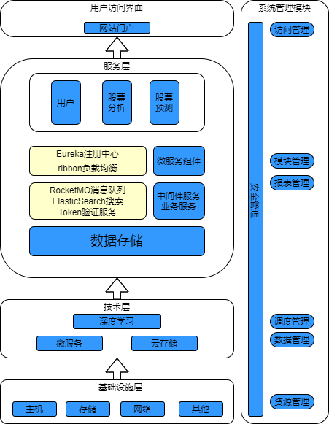
- 基础设施层：包括用于构建基于深度学习与微服务的股票分析预测系统的各种基础设施物力资源，如各类主机、存储器、网络设施等硬件设施，这些资源池具有可扩放性，能够满足上层模块的需要，还包括操作系统、数据库、其他软件等。
- 支撑技术层：主要由深度学习、微服务和云存储来实现，采用tushare采集股票历史交易数据，用HDFS技术对数据进行存储。利用深度学习对数据进行分析然后加以预测。通过微服务技术搭建网站主体。
- 服务层：该层主要分为：用户服务、股票分析服务、股票预测服务这三种服务。根据各个服务的功能进行如下图的分析
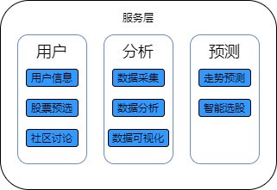
- 用户访问界面层：主要是实现股票分析预测平台系统的用户对平台的访问，访问方式主要为网站门户形式。
技术路线2：基于深度学习与微服务的股票分析系统应用的支撑技术
本应用主要采用深度学习与微服务技术。
微服务
微服务架构是一种架构模式，它提倡将单一应用程序划分成一组小的服务，服务之间相互协调、互相配合，为用户提供最终价值。每个服务运行在其独立的进程中，服务和服务之间采用轻量级的通信机制相互沟通（通常是基于HTTP的Restful API).每个服务都围绕着具体的业务进行构建，并且能够被独立的部署到生产环境、类生产环境等。
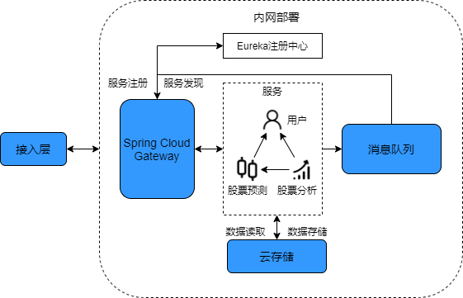
如图所示，本项目采取微服务架构的框架设计，大致分为接入层，网关层，服务层。
- 接入层：本项目采用B/S方式，用户通过WEB浏览器访问数据，一方面增加了系统的灵活性，另一方面也便于系统维护。
- 网关层：相较于传统的开发方式，所有的服务都是本地的，UI可以直接调用，现在按功能拆分成独立的服务。我们需要解决客户端UI对服务的访问问题。为了避免一个服务下线/更新/升级，前台就要重新部署的问题，同时减小服务调用的网络开销。还有一般微服务在系统内部，通常是无状态的，用户登录信息和权限管理最好有一个统一的地方维护管理（OAuth）。所以，一般在后台N个服务和UI之间一般会一个代理或者叫API Gateway，他的作用包括：提供统一服务入口，让微服务对前台透明。聚合后台的服务，节省流量，提升性能。提供安全，过滤，流控等
API管理功能可以有很多广义的实现办法，可以是一个软硬一体的盒子，也可以是一个简单的MVC框架，甚至是一个Node.js的服务端。他们最重要的作用是为前台提供后台服务的聚合，提供一个统一的服务出口，解除他们之间的耦合
- 服务层：
服务发现。通过zookeeper等类似技术做服务注册信息的分布式管理。当服务上线时，服务提供者将自己的服务信息注册到ZK（或类似框架）。服务调用者通过ZK寻址，根据可定制算法，找到一个服务。当服务下线时，ZK会发通知给服务客户端。
服务注册：服务之间需要创建一种服务发现机制，用于帮助服务之间互相感知彼此的存在。服务启动时会将自身的服务信息注册到注册中心，并订阅自己需要消费的服务。服务注册中心是服务发现的核心。它保存了各个可用服务实例的网络地址（IPAddress和Port）。服务注册中心必须要有高可用性和实时更新功能。Eureka 提供了服务注册和查询服务信息的REST API。服务通过使用POST请求注册自己的IPAddress和Port。通过DELETE请求注销服务。客户端通过GET请求获取可用的服务实例信息。
服务间的通信，REST，资源在网络中以某种表现形式进行状态转移。REST选择通过使用http协议和uri，利用client/server model对资源进行CRUD (Create/Read/Update/Delete)增删改查操作。

技术异构性
微服务技术的优点之一在于其技术异构性，不同服务内部的开发技术可以不一致，可以分别使用多种语言开发不同的服务，充分发挥出各语言在性能与生态方面的不同优势，本项目中将会使用java的spring boot框架开发网站，采用python作为数据收集、分析以及深度学习的工具。

云存储
HDFS是Hadoop分布式文件系统，特点是能保存多个副本，且提供容错机制，副本丢失或宕机自动恢复、运行在廉价的机器上、适合大数据的处理，而且它提供高吞吐量来访问应用程序的数据，适合那些有着超大数据集的应用程序。HDFS也是按照Master和Slave的结构。HDFS的结构图如下图所示。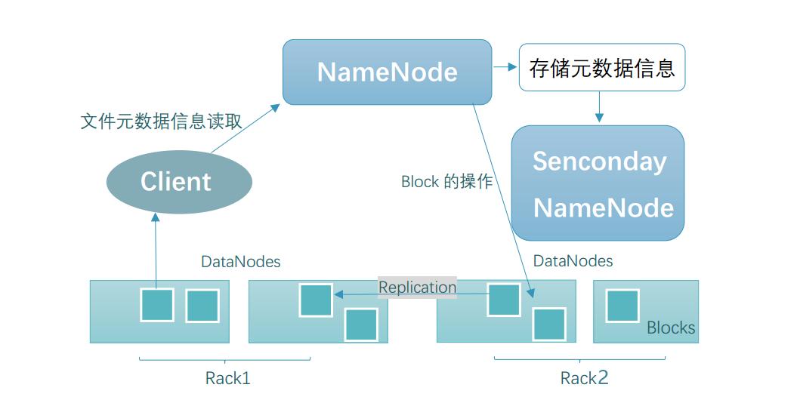
Namenode上保存HDF的名字空间。对于任何对文件系统元数据产生修改的操作，Namenode都会使用一种称为EditLog的事务日志记录下来。Namenode在本地操作系统的文件系统中存储这个 Editlog 。整个文件系统的名字空间，包括数据块到文件的映射、文件的属性等，都存储在一个称为FsImage的文件中，这个文件也是放在Namenode所在的本地文件系统上。Namenode负责维护文件系统命名空间，任何对文件系统名字空间或属性的修改都将被Namenode记录下来。应用程序可以设置HDFS保存的文件的副本数目。文件副本的数目称为文件的副本系数，这个信息也是由 Namenode保存的。SecondaryNameNode定期合并 fsimage和edits日志，将edits日志文件大小控制在一个限度下。Datanode将HDFS 数据以文件的形式存储在本地的文件系统中，它并不知道有关 HDFS文件的信息。它把每个HDFS数据块存储在本地文件系统的一个单独的文件中。
深度学习
- 本文基于Ｔｕ－Ｓｈａｒｅ的金融数据接口获取往年的股票的收盘价数据，并对每只股票基于时间序列的股价进行归一化处理，处理后的数据存在数据稀疏性的问题，以缺失值填充的方法来解决，最终得到可以作为模型输入的时间序列矩阵。
- 基于Ａｕｔｏ－Ｅｎｃｏｄｅｒ的股票交易数据的聚类模型。
利用Ａｕｔｏ－Ｅｎｃｏｄｅｒ算法特征降维的特点提取更高维度特征，削弱了聚类过程提取特征规律时受噪声影响过大的问题。将该模型用于股票聚类，可以得到高内聚低耦合的聚类结果，同时新模型可以在大数据量下获得较好的表现。
- 基于深度信念网络的股票簇涨势的短期预测模型
深度学习常用模型之一的深度信念网络在预测方面具有较好的表现，因此基于深度信念网络构建了适用于股票时间序列数据的股票簇的短期涨势预测模型，并进行实验和ＢＰ神经网络模型进行比较。
技术路线3：基于深度学习与微服务的股票分析系统的模块
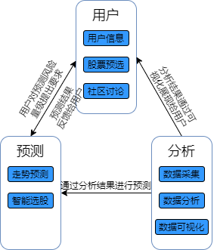
普通用户模块主要有三个功能，用户信息、股票预选、社区讨论。用户信息包括用户的登录资料，比如用户名称、登录密码、联系方式还有交易数据等。股票预选可以实现根据用户自己的兴趣添加股票，帮助用户进行长时间观察。社区讨论功能，用户可以在某只股票下方留下自己对这只股票的看法方便与其他用户交流，扩展用户的信息来源途径。
教练模块有开课设置、教学展示、绩效分析、课程管理功能，开课设置是教练的开课信息，比如开课内容、时间等，还可以在健身教学过程中可以对场地提出自己的建议；教学展示，用图片或视频的方式向用户展示教练的标准动作，或者是健身课程的教学示例；绩效分析是为了更好的健身，报名参加该教练健身课程的用户可以对教练的教学进行评价，并提出自己的意见，大数据分析对这些评价意见对教练做绩效分析，进而作为用户选择健身教练健身课程提供依据。课程管理是教练对课程、学生信息进行管理，模块内设置有课表、上课提醒、联系布置、中途检查等功能，是辅助教练开展课程的辅助工具。
场地运营方模块有场地设置、场地导航、流量监控、使用分析。场地设置主要是场地介绍，包括场地的类型、规模、地址、实景图、开放时间、预约情况等信息。场地导航为用户提供实施导航，便于用户对场地的寻找。流量监控是提供场地实时人流量监测，便于用户进行场地选择。使用分析功能依据大数据分析实现，根据用户和健身教练对场地的评价进行大数据分析，及时准确的了解到场地的使用情况，更好的实现场地维护。

技术路线 4：基于云计算与大数据“互联网+”智慧健身APP的系统管理`

5、研究进度安排
第一阶段：项目准备阶段（2020年4月-7月） | 深度研究云计算、大数据技术，对相关理论进行学习和总结，强化编程能力 | 同步进行市场调研、战略制定、投融资分析、财务预算分析、盈利能力分析及风险分析等工作。  同步进行云计算、大数据技术的学习
第二阶段：项目设计阶段  （2020年8月-9月） | 继续学习云计算、大数据技术，完成APP框架搭建 | 同步进行市场调研、战略制定、投融资分析、财务预算分析、盈利能力分析及风险分析等工作。  同步进行云计算、大数据技术的学习
第三阶段：项目实现阶段  （2020年10月-2021年2月） | 完成APP的开发，并将“互联网+”智慧健身中的云计算与大数据技术应用于APP中 | 同步进行市场调研、战略制定、投融资分析、财务预算分析、盈利能力分析及风险分析等工作。  同步进行云计算、大数据技术的学习
第四阶段：项目测试阶段  （2021年3月-4月） | 对系统进行测试，根据测试结果进行改进与修正 | 同步进行市场调研、战略制定、投融资分析、财务预算分析、盈利能力分析及风险分析等工作。  同步进行云计算、大数据技术的学习

6、项目组成员分工
刘泓贝，滕育林：进行基于云计算和大数据的“互联网+”智慧健身APP的市场调研，负责研究“互联网+”智慧健身中的云计算和大数据关键技术，并将该技术整合到APP中，完成“互联网+”智慧健身APP的实现。
钟卓诚：完成基于云计算和大数据的“互联网+”智慧健身APP的市场调研，并进行战略制定、投融资分析、财务预算分析、盈利能力分析及风险分析，完成对APP的测试工作。
三、学校提供条件
1、学校提供大量纸质、电子图书、期刊、论文等资料以供查阅。
2、学校开放实验室以提供所需软件和硬件。
3、学校各级都有专人负责组织协调大学生实践创新训练活动，提供一定的配套经费支持市场调研，并提供完善的配套扶持政策。

四、预期成果与特色
项目结题时预期完成对“互联网+”智慧健身中云计算和大数据关键技术的研究，及对一款基于云计算和大数据技术的“互联网+”智慧健身APP的设计与开发。成果包括一款APP的实现，提供源代码一份、实现方案设计一份、项目结题报告一份。
该APP整合“线上健身指导预约”、“场地预约”、“健身指导”功能，配置有运动商城及社交圈两大平台，设有普通用户及健身教练客户端。特色是利用云计算和大数据技术，实现“互联网+”智能健身，该技术在APP上的实现包括：个人健身计划智能制定、私人教练智能匹配、智能记录运动轨迹及数据、智能生成运动报告及分析、智能推送、评价反馈智能分析等功能。

五、经费预算
1、资料购置、网费、打印、复印、印刷等费：
2、学生撰写与项目有关的论文版面费、申请专利费等。
共计：5000元

六、导师推荐意见

签名：
年 月 日
七、学院推荐意见

（明确推荐等级：国家级、省级一般、省级指导、校级重点、校级一般）

学院负责人签名： 盖章：
年 月 日
八、学校意见
□同意立项: □推荐国家级 □推荐省级一般 □推荐省级指导
□校级重点 □校级一般
□不予立项
学校负责人签名： 公章：
年 月 日

